.BỘ GIÁO DỤC VÀ ĐÀO TẠO
TRƯỜNG ĐẠI HỌC SƯ PHẠM KỸ THUẬT HƯNG YÊN



BÀI TẬP LỚN
XÂY DỰNG ỨNG DỤNG QUẢN LÝ PHÒNG TRỌ

NGÀNH: KỸ THUẬT PHẦN MỀM

SINH VIÊN: ĐÀO VŨ NGỌC ANH
NGUYỄN THÀNH LONG
MÃ LỚP: 12522W.4
HƯỚNG DẪN: HOÀNG QUỐC VIỆT

HƯNG YÊN – 2023

NHẬN XÉT

Nhận xét của giảng viên hướng dẫn:
.......................................................................................................................................
.......................................................................................................................................
.......................................................................................................................................
.......................................................................................................................................
.......................................................................................................................................
.......................................................................................................................................
.......................................................................................................................................
.......................................................................................................................................
.......................................................................................................................................
.......................................................................................................................................
.......................................................................................................................................
.......................................................................................................................................
.......................................................................................................................................
.......................................................................................................................................
.......................................................................................................................................
.......................................................................................................................................
.......................................................................................................................................
.......................................................................................................................................
.......................................................................................................................................
.......................................................................................................................................
.......................................................................................................................................
GIẢNG VIÊN HƯỚNG DẪN
(Ký và ghi rõ họ tên)

LỜI CAM ĐOAN

Em xin cam đoan bài tập lớn “Xây dựng ứng dụng quản lý phòng trọ“là kết quả thực hiện của chúng em dưới sự hướng dẫn của thầy Hoàng Quốc Việt . Những phần sử dụng tài liệu tham khảo trong bài tập lớn đã được nêu rõ trong phần tài liệu tham khảo. Các kết quả trình bày trong bài tập lớn và chương trình xây dựng được hoàn toàn là kết quả do bản thân em thực hiện.
Nếu vi phạm lời cam đoan này, em xin chịu hoàn toàn trách nhiệm trước khoa và nhà trường.
Hưng Yên, ngày … tháng … năm 2023
Sinh viên

…………………………………..
LỜI CẢM ƠN

Để có thể hoàn thành bài tập lớn này, lời đầu tiên em xin phép gửi lời cảm ơn tới bộ môn Công nghệ phần mềm, Khoa Công nghệ thông tin – Trường Đại học Sư phạm Kỹ thuật Hưng Yên đã tạo điều kiện thuận lợi cho em thực hiện bài tập lớn môn học này.
Đặc biệt em xin chân thành cảm ơn thầy Hoàng Quốc Việt đã rất tận tình hướng dẫn, chỉ bảo em trong suốt thời gian thực hiện bài tập lớn vừa qua.
Em cũng xin chân thành cảm ơn tất cả các Thầy, các Cô trong Trường đã tận tình giảng dạy, trang bị cho em những kiến thức cần thiết, quý báu để giúp em thực hiện được bài tập lớn này.
Mặc dù em đã có cố gắng, nhưng với trình độ còn hạn chế, trong quá trình thực hiện đề tài không tránh khỏi những thiếu sót. Em hi vọng sẽ nhận được những ý kiến nhận xét, góp ý của các Thầy giáo, Cô giáo về những kết quả triển khai trong bài tập lớn.
Em xin trân trọng cảm ơn!

MỤC LỤC
NHẬN XÉT 2
DANH MỤC CÁC THUẬT NGỮ 6
DANH MỤC CÁC BẢNG 7
DANH MỤC CÁC HÌNH VẼ, ĐỒ THỊ 8
CHƯƠNG 1: TỔNG QUAN VỀ ĐỀ TÀI 9
1.1. Lý do chọn đề tài 9
1.2. Mục tiêu của đề tài 9
1.2.1 Mục tiêu tổng quát 9
1.2.2 Mục tiêu cụ thể 9
1.3. Giới hạn và phạm vi của đề tài 10
1.3.1 Đối tượng nghiên cứu 10
1.3.2 Phạm vi........................................................................................................ 10
1.4. Nội dung thực hiện 10
1.5. Phương pháp tiếp cận 10
CHƯƠNG 2: PHÂN TÍCH THIẾT KẾ PHẦN MỀM 11
2.1 Phát biểu yêu cầu 11
2.2 Yêu cầu chức năng 12
2.2.1 Danh sách các yêu cầu 12
2.3 Biểu đồ lớp thực thể 29
2.3.1. Danh sách các lớp đối tượng 30
2.3.2: Mô tả chi tiết lớp Loại phòng 30
2.3.3: Mô tả chi tiết lớp Phòng 31
2.3.4: Mô tả chi tiết lớp dịch vụ 32
2.3.5: Mô tả chi tiết lớp khách hàng 33
2.3.6: Mô tả chi tiết lớp Thuê phòng 34
2.3.7: Mô tả chi tiết lớp Tính tiền dịch vụ + trả phòng 35
2.3.8: Mô tả chi tiết lớp Tổng tiền 36
2.3.9: Mô tả chi tiết lớp quản lý 36
2.4 Thiết kế cơ sở dữ liệu 37
2.4.1. Lược đồ CSDL 37
2.4.2. Mô tả chi tiết từng bảng trong CSDL 38
CHƯƠNG 3: XÂY DỰNG ỨNG DỤNG WINDOWS FORM 43
3.1 Triển khai các chức năng nghiệp vụ 43
3.1.1 Chức năng quản lý loại phòng 43
3.1.2 Chức năng quản lý phòng 45
3.1.3 Chức năng quản lý dịch vụ 47
3.1.4 Chức năng quản lý khách hàng 49
3.1.5 Chức năng quản lý thuê phòng 51
3.1.6 Chức năng quản lý tính tiền dịch vụ + trả phòng 53
3.1.7 Chức năng hiển thị phòng trống 55
3.1.8 Chức năng tính hóa đơn nhập/xuất 56
3.1.9 Chức năng tính hóa đơn bán/xuất 59
3.2 Triển khai các chức năng thống kê, báo cáo 64
KẾT LUẬN............................................................................................................. 66
TÀI LIỆU THAM KHẢO 67

DANH MỤC CÁC THUẬT NGỮ

STT | Từ viết tắt | Cụm từ tiếng anh | Diễn giải
1 | SQL | Structured Query Language | ngôn ngữ lập trình được sử dụng để truy vấn và quản lý cơ sở dữ liệu quan hệ
2 | UML | Unified Modeling Language | ngôn ngữ đồ họa được sử dụng để mô hình hóa và thiết kế phần mềm

DANH MỤC CÁC BẢNG

Bảng 2.1 Các yêu cầu của hệ thống 13
Bảng 2.2 Danh sách các Actor Error: Reference source not found
Bảng 2. 3 Bảng danh sách các lớp đối tượng 17
Mô tả chi tiết từng bảng trong CSDL 24

DANH MỤC CÁC HÌNH VẼ, ĐỒ THỊ

Hình 2.1 Mô hình use-case tổng quát Error: Reference source not found
Hình 2.2 Mô hình use-case đăng nhập Error: Reference source not found
Hình 2.3 Mô hình use-case quản lý sản phẩm Error: Reference source not found
Hình 2.4 Mô hình use-case quản lý nhập hàng Error: Reference source not found
Hình 2.5 Mô hình use-case quản lý khách hàng Error: Reference source not found
Hình 2.6 Mô hình use-case quản lý bán hàng Error: Reference source not found
Hình 2.7 Mô hình use-case quản lý hóa đơn bán Error: Reference source not found
Hình 2.8 Mô hình use-case quản lý nhân viên Error: Reference source not found
Hình 2.9 Biểu đồ lớp Error: Reference source not found
Hình 2.10 Diagram cơ sở dữ liệu Error: Reference source not found

TỔNG QUAN VỀ ĐỀ TÀI

1.1. Lý do chọn đề tài
Hiện nay, công nghệ thông tin là một phần tất yếu trong cuộc sống chúng ta. Công nghệ thông tin giúp chúng ta xử lý nhanh trong mọi việc như là: lưu trữ, tính toán, kiểm kê. rất nhiều việc công nghệ có thể thay thế và hỗ trợ con người trong đời sống. Qua một thời gian em thấy hiện nay các phòng trọ cần phải xử lý và lưu trữ thông tin. Với mong muốn có thể giúp các chủ nhà trọ có thể quản lý phòng trọ của mình dễ dàng hơn, đưa lĩnh vực công nghệ thông tin trở lên thiết thực trong cuộc sống trong cuộc sống nên em đã thực hiện đề tài: “Xây dựng ứng dụng quản lý phòng trọ“.
Mặc dù đã có một chương trình dùng để quản lý phòng trọ nhưng em thấy vẫn còn một số điểm gây khó khăn cho người sử dụng, hiệu quả thấp. Và hiện nay do quy mô, tính phức tạp của công việc ngày càng cao nên việc xây dựng hệ thống thông tin quản lý không chỉ là việc lập trình đơn giản mà phải xây dựng một cách có hệ thống và hiệu quả.

1.2. Mục tiêu của đề tài

1.2.1 Mục tiêu tổng quát
Mục tiêu tổng quát của đề tài là xây dựng một ứng dụng quản lý phòng trọ.

1.2.2 Mục tiêu cụ thể
Mục tiêu cụ thể của đề tài là xây dựng một ứng dụng có thể giúp các chủ nhà trọ có thể chủ trọ việc cho thuê phòng và trả phòng chỉ trên một giao diện. Nó giúp bạn quản lý phòng trọ, kiểm soát được thời gian trả phòng và thuê phòng , theo dõi được các dịch vụ sử dụng của từng phòng.

1.3. Giới hạn và phạm vi của đề tài

1.3.1 Đối tượng nghiên cứu
Đối tượng nghiên cứu: Ứng dụng quản lý phòng trọ
Khách thể nghiên cứu:
+ Chủ nhà trọ
+ Những người đang quan tâm đến việc quản lý nhà trọ

1.3.2 Phạm vi
- Nghiên cứu sẽ được thực hiện tại nhà trọ Văn Minh, ở Bần Yên Nhân – Mỹ Hào – Hưng Yên

1.4. Nội dung thực hiện
- Trình bày lý do lựa chọn và các mục tiêu cơ bản của đề tài.
- Trình bày quy trình xây dựng ứng dụng.
- Trình bày các chức năng, trình tự xây dựng và giao diện của ứng dụng.

1.5. Phương pháp tiếp cận
- Tiếp cận đến các chủ nhà trọ.
- Tìm hiểu về các bất cập, khó khăn mà các chủ sở hữu gặp phải khi quản lý một khu trọ lớn.
Từ đó, xây dựng, hoàn thiện các chức năng, giao diện của một ứng dụng quản lý nhà trọ.

PHÂN TÍCH THIẾT KẾ PHẦN MỀM

  - Phát biểu yêu cầu
Yêu cầu của người dùng cho ứng dụng quản lý nhà trọ bao gồm các tính năng và trải nghiệm người dùng được mô tả như sau:
- Quản lý loại phòng:
- Để quản lý loại phòng cần thêm các thông tin: tên loại phòng, giá tiền.
- Người chủ trọ có thể xem được loại phòng trọ và giá tiền.
- Người chủ trọ có thể thêm, cập nhật, xóa và tìm kiếm loại phòng.
- Quản lý phòng:
- Để quản lý phòng cần thêm các thông tin: tên phòng, mã loại phòng, trạng thái.
- Người chủ trọ có thể thêm thông tin phòng mới hoặc xóa thông tin của phòng đã có.
- Người chủ trọ có thể cập nhật lại trạng thái của phòng.
- Người chủ trọ có thể tìm kiếm thông tin của phòng thông qua mã phòng hoặc tên phòng.
- Quản lý dịch vụ:
- Để quản lý dịch vụ cần thêm các thông tin: tên dịch vụ, giá tiền.
- Người chủ trọ có thể thêm thông tin dịch vụ , xóa thông tin của dịch vụ đã có, cập nhật lại thông tin của dịch vụ.
- Người chủ trọ cố thể tìm kiếm thông tin của dịch vụ qua mã dịch vụ hoặc tên dịch vụ.
- Quản lý khách hàng:
- Để quản lý khách hàng cần thêm các thông tin: ID khách hàng, họ tên, số CCCD, số điện thoại, quê quán.
- Người quản lý có thể thêm mới, xóa, cập nhật thông tin của khách hàng.
- Quản lý thuê phòng:
- Để quản lý thuê phòng cần thêm các thông tin: ID thuê, ID phòng, ID khách hàng, ngày thuê, tháng thuê.
- Người chủ trọ có thể thêm mới,tìm kiếm và xóa thông tin thuê phòng.

- Quản lý trả phòng:
- Để quản lý trả phòng cần các thông tin: ID thuê, tên dịch vụ, số lượng.
- Người chủ trọ có thể thêm và tinh được giá tiền dịch vụ mà phòng đó sử dụng.
- Ngườu chủ trọ có thể hiển thị được thông tin của phòng đã thuê và khách hàng đã thuê phòng đó.
- Người chủ trọ có thể tinh được tổng số tiền mà phong đó cần phải thanh toán, bao gồm giá tiền phòng và giá tiền dịch vụ hàng tháng.
- Quản lý phòng trống
- Người chủ trọ có thể hiển thị các phòng chưa được thu.
- Quản lý phòng đang thuê
- Người chủ trọ có thể hiển thị các phòng đang có khách thuê.
- Quản lý doanh thu:
- Người chủ trọ có thể tinh được tổng số tiền đã thu của những phòng đã thanh toán.
- Người chủ trọ có thể hiển thị được thông tin của các phòng đã trả thông qua ID thuê của nó.

  - Danh sách các yêu cầu chức năng

Bảng 2.1 Các yêu cầu của hệ thống
Mục | Tên chức năng | Mô tả
A | Các yêu cầu chức năng nghiệp vụ | Là các chức năng của phần mềm tương ứng với các công việc trong thế giới thực.
I | Quản lý loại phòng
1 | Nhập thông tin loại phòng | Chức năng này cho phép nhập thông tin của loại phòng: tên loại phòng, giá tiền(Mã loại phòng được tạo tự động).
2 | Cập nhật thông tin loại phòng | Chức năng này cho phép cập nhật lại thông tin của loại phòng(Tên loại phòng, đơn giá).
3 | Tìm kiếm loại phòng | Chức năng này cho phép tìm kiếm thông tin loại phòng theo: ID loại phòng, tên loại phòng.
4 | Hiển thị thông tin loại phòng | Chức năng này cho phép hiển thị thông tin của loại phòng.
5 | Xoá thông tin loại phòng | Chức năng này cho phép xoá thông tin loại phòng
II | Quản lý phòng
1 | Nhập thông tin phòng | Cho phép người quản lý nhập thông tin phòng: tên phòng, ID loại phòng, trạng thái
2 | Xóa thông tin phòng | Chức năng này cho phép xóa phòng
3 | Cập nhật lại trạng thái phòng | Chức năng này giúp người quản lý cập nhật lại trạng thái của phòng (có người thuê hay chưa)
4 | Hiển thị khách hàng | Chức năng này cho phép hiển thị thông tin phòng
5 | Tìm kiếm khách hàng | Chức năng này cho phép tìm kiếm thông tin phòng theo: Tên loại phòng, tên phòng
III | Quản lý dịch vụ
1 | Nhập thông tin dịch vụ | Chức năng cho phép nhập vào thông tin dịch vụ mới
2 | Cập nhật thông tin dịch vụ | Chức năng này cho phép cập nhật lại thông tin của dịch vụ
3 | Xoá thông tin dịch vụ | Chức năng này cho phép xoá thông tin dịch vụ
4 | Hiển thị thông tin dịch vụ | Chức năng cho phép hiển thị thông tin các dịch vụ
5 | Tìm kiếm thông tin dịch vụ | Chức năng cho phép tìm kiếm thông tin các dịch vụ
IV | Quản lý khách hàng
1 | Nhập thông tin khách hàng | Chức năng cho phép chủ trọ thêm thông tin khách hàng
2 | Xoá thông tin khách hàng | Chức năng này cho phép xoá thông tin hoá đơn
3 | Hiển thị thông tin khách hàng | Chức năng cho phép hiển thị thông tin khách hàng
4 | Tìm kiếm thông tin khách hàng | Chức năng cho phép tìm kiếm thông tin khách hàng
V | Quản lý thuê phòng
1 | Nhập thông tin thuê phòng | Chức năng này cho phép nhập thông tin thuê phòng của một khách hàng
2 | Xoá thông tin thuê phòng | Chức năng này cho phép xoá đi thông tin thuê phòng
3 | Tìm kiếm thuê phòng | Chức năng cho phép tìm kiếm thông tin thuê phòng
4 | Hiển thị thông tin thuê phòng | Chức năng này cho phép hiển thị thông tin thuê phòng
VI | Quản lý trả phòng
1 | Tính tổng tiền cần phải thanh toán | Chức năng này cho phép tính được tổng tiền cần phải thanh toán khi trả phòng (bao gồm tiền phòng + tiền dịch vụ)
2 | Thêm dịch vụ cho phòng | Chức năng này cho phép thêm dịch vụ vào phòng cần thanh toán
3 | Tính tổng tiền các dịch vụ cần phải thanh toán | Chức năng này cho phép tính được tổng tiền dịch vụ cần phải thanh toán khi trả phòng
VII | Quản lý phòng trống
1 | Hiển thị danh sách phòng trống | Chức năng này cho phép hiển thị danh sách phòng trống
VIII | Quản lý phòng đang thuê
1 | Hiển thị danh sách phòng đang thuê | Chức năng này cho phép hiển thị danh sách phòng đang thuê
IX | Quản lý doanh thu
1 | Hiển thị lịch sử trả phòng | Chức năng cho phép hiển thị lịch sử các phòng đã trả và số tiền đã thanh toán
2 | Thống kê số tiền thu được | Chức năng cho phép tính tổng số tiền kiếm được trong lịch sử thanh toán
3 | Xóa lịch sử thanh toán | Chức năng cho phép xóa lịch sử thanh toán
B | Các yêu cầu chức năng hệ thống | Là các chức năng của phần mềm được phát sinh thêm khi thực hiện một công việc trên máy tính thay vì trong thế thới thực hoặc không tương ứng với bất kỳ công việc nào trong thế giới thực.
1 | Quản lý tài khoản | Cho phép chủ cửa hàng có thể chỉnh sửa thông tin, xóa tài khoản.
2 | Đăng nhập | Muốn thực hiện được các chức năng của hệ thống thì phải thực hiện việc đăng nhập.
3 | Cập nhật thông tin tài khoản | Mỗi tài khoản có thể thay đổi các thông tin trên tài khoản đó trừ tên đăng nhập (tên tài khoản).

2.3.1. Danh sách các lớp đối tượng

Bảng 2. 3 Bảng danh sách các lớp đối tượng
STT | Tên lớp | Mô tả
1 | LOAIPHONG | Loại phòng
2 | PHONG | Phòng
3 | DICHVU | Dịch vụ
4 | KHACHHANG | Khách hàng
5 | THUEPHONG | Thuê phòng
6 | TINHTIENDV | Tính tiền dịch vụ + trả phòng
7 | TONGTIEN | Tổng tiền
8 | QUANLY | Quản lý

2.3.2: Mô tả chi tiết lớp Loại phòng

a. Danh sách thuộc tính
Bảng 2.4 Danh sách thuộc tính của lớp loại phòng
STT | Tên thuộc tính | Kiểu dữ liệu | Ràng buộc | Mô tả
1 | ID loại phòng | int | Tự động điền tăng dần, khác rỗng, duy nhất | Khoá chính
2 | Tên loại phòng | string | Khác rỗng
3 | Đơn giá | Int | >0

b. Danh sách phương thức

Bảng 2.5 Danh sách phương thức của lớp loại phòng
STT | Tên phương thức | Kiểu dữ liệu | Mức truy cập | Mô tả
1 | Thêm loại phòng | void | Public | Thêm loại phòng vào danh sách loại phòng
2 | Xoá loại phòng | void | Public | Xóa thông tin về loại phòng
3 | Cập nhật thông tin loại phòng | void | Public | Cập nhật thông tin loại phòng khi có sự thay đổi
4 | Tìm kiếm | void | Public | Tìm kiếm loại phòng
5 | Hiển thị | void | Public | Hiển thị danh sách loại phòng

2.3.3: Mô tả chi tiết lớp Phòng

a. Danh sách thuộc tính
Bảng 2.6 Danh sách thuộc tính của lớp phòng
STT | Tên thuộc tính | Kiểu dữ liệu | Ràng buộc | Mô tả
1 | ID phòng | int | Tự động điền tăng dần, khác rỗng, duy nhất | Khoá chính
2 | ID loại phòng | int | khác rỗng | Khóa ngoại
3 | Tên phòng | string | Khác rỗng
4 | Trạng thái | tinyint | Khác rỗng | 1 =>hoạt động  0 => không hoạt động

b. Danh sách phương thức
Bảng 2.7 Danh sách phương thức của lớp phòng
STT | Tên phương thức | Kiểu dữ liệu | Mức truy cập | Mô tả
1 | Thêm phòng | void | Public | Thêm loại vào danh sách cửa hàng
2 | Xoá phòng | void | Public | Xóa thông tin về loại khi cửa hàng ngừng bán nó.
3 | Sửa phòng | void | Public | Sửa thông tin loại khi có sự thay đổi
4 | Hiển thị | void | Public | Hiển thị danh sách loại
5 | Tìm kiếm | void | Public | Tìm kiếm thông tin về phòng

2.3.4: Mô tả chi tiết lớp dịch vụ

a. Danh sách thuộc tính

Bảng 2.8 Danh sách thuộc tính của lớp dịch vụ
STT | Tên thuộc tính | Kiểu dữ liệu | Ràng buộc | Mô tả
1 | ID dịch vụ | int | Tự động điền tăng dần, khác rỗng, duy nhất | Khoá chính
2 | Tên dịch vụ | string | khác rỗng
3 | Giá tiền DV | Int | => 0, Khác rỗng

b. Danh sách phương thức

Bảng 2.9 Danh sách phương thức của lớp dịch vụ
STT | Tên phương thức | Kiểu dữ liệu | Mức truy cập | Mô tả
1 | Thêm dịch vụ | void | Public | Thêm dịch vụ vào danh sách dịch vụ
2 | Xoá dịch vụ | void | Public | Xóa thông tin về dich vụ
3 | Cập nhật dịch vụ | void | Public | Cập nhật thông tin dịch vụ khi có sự thay đổi
4 | Tìm kiếm | void | Public | Tìm kiếm dịch vụ
5 | Hiển thị | void | Public | Hiển thị danh sách dịch vụ

2.3.5: Mô tả chi tiết lớp Khách hàng

a. Danh sách thuộc tính
Bảng 2.10 Danh sách thuộc tính của lớp khách hàng
STT | Tên thuộc tính | Kiểu dữ liệu | Ràng buộc | Mô tả
1 | ID khách hàng | int | Tự động điền tăng dần, khác rỗng, duy nhất | Khoá chính
2 | Tên khách hàng | string | Khác rỗng
3 | CCCD | int | Khác rỗng
4 | Số điện thoại | int | Khác rỗng
5 | Quê quán | string

b. Danh sách phương thức

Bảng 2.11 Danh sách phương thức của lớp khách hàng
STT | Tên phương thức | Kiểu dữ liệu | Mức truy cập | Mô tả
1 | Thêm khách hàng | void | Public | Thêm khách hàng vào danh sách
2 | Xoá khách hàng | void | Public | Xóa thông tin về khách hàng
3 | Tìm kiếm | void | Public | Tìm kiếm khách hàng
4 | Hiển thị | void | Public | Hiển thị danh sách khách hàng

2.3.6: Mô tả chi tiết lớp Thuê phòng

a. Danh sách thuộc tính
Bảng 2.12 Danh sách thuộc tính của lớp thuê phòng
STT | Tên thuộc tính | Kiểu dữ liệu | Ràng buộc | Mô tả
1 | ID Thuê | int | Tự động điền tăng dần, khác rỗng | Khoá chính
2 | ID phòng | int | khác rỗng | Khoá ngoại
3 | ID khách hàng | int | khác rỗng | Khoá ngoại
4 | Ngày thuê | datetime | Khác rỗng | Định dạng dd/MM/yyyy
5 | Tháng thuê | int | >0

b. Danh sách phương thức

Bảng 2.13 Danh sách phương thức của lớp thuê phòng
STT | Tên phương thức | Kiểu dữ liệu | Mức truy cập | Mô tả
1 | Thêm thuê phòng | void | Public | Thêm dữ liệu thuê phòng vào danh sách
2 | Tìm kiếm thuê phòng | void | Public | Tìm kiếm dữ liệu thuê phòng trong danh sách
3 | Hiển thị | void | void | Hiển thị dữ liệu thuê phòng trong danh sách
4 | Xóa thuê phòng | void | void | Xóa dữ liệu thuê phòng trong danh sách

2.3.7: Mô tả chi tiết lớp Tính tiền dịch vụ + trả phòng

a. Danh sách thuộc tính

Bảng 2.14 Danh sách thuộc tính của lớp Tính tiền dịch vụ + trả phòng
STT | Tên thuộc tính | Kiểu dữ liệu | Ràng buộc | Mô tả
1 | ID hóa đơn | int | Tự động điền tăng dần, khác rỗng | Khoá chính
2 | ID thuê | int | khác rỗng | khoá ngoại
3 | ID dịch vụ | int | khác rỗng | khoá ngoại
4 | Số lượng | int | khác rỗng
5 | Tổng tiền dịch vụ | int | khác rỗng

b. Danh sách các phương thức

Bảng 2.15 Danh sách phương thức của lớp Tính tiền dịch vụ + trả phòng
STT | Tên phương thức | Kiểu dữ liệu | Mức truy cập | Mô tả
1 | Thêm dịch vụ | void | Public | Thêm dịch vụ vào danh sách dịch vụ của phòng đó
2 | Tính tiền dịch vụ | void | Public | Tính được giá tiền dịch vụ mà phòng đó sử dụng
3 | Hiển thị | void | public | Hiển thị được danh sách dịch vụ của phòng đó
4 | Hiển thị phòng đã thuê | void | public | Hiển thị phòng đã thuê và khách thuê của phòng đó
5 | Tính tổng tiền thanh toán | void | public | Tính tổng số tiền phòng đó phải thanh toán

2.3.8: Mô tả chi tiết lớp tổng tiền

a. Danh sách thuộc tính
Bảng 2.16 Danh sách thuộc tính của lớp tổng tiền
STT | Tên thuộc tính | Kiểu dữ liệu | Ràng buộc | Mô tả
1 | IDSUM | int | Tự động điền tăng dần, khác rỗng | Khoá chính
2 | IDTHUE | Int | > 0, khác rỗng
3 | Tháng thuê | int | >0, khác rỗng
4 | Tên khách | string | Khác rỗng
5 | Tổng tiền | int | > 0,Khác rỗng

b. Danh sách phương thức
Bảng 2.17 Danh sách phương thức của lớp tổng tiền
STT | Tên phương thức | Kiểu dữ liệu | Mức truy cập | Mô tả
1 | Hiển thị | void | Public | Hiển thị được lịch sử trả phòng
2 | Thống kê | void | Public | Thống kê số tiền thu được
4 | Xóa | void | Public | Xóa lịch sử thanh toán

2.3.9: Mô tả chi tiết lớp quản lý

a. Danh sách thuộc tính

Bảng 2.18 Danh sách thuộc tính của lớp quản lí

STT | Tên thuộc tính | Kiểu dữ liệu | Ràng buộc | Mô tả
1 | Tài khoản | string | khác rỗng | Khoá chính
2 | Mật khẩu | string | khác rỗng

b. Danh sách phương thức
Bảng 2.19 Danh sách phương thức của lớp quản lí
STT | Tên phương thức | Kiểu dữ liệu | Mức truy cập | Mô tả
1 | Đăng nhập | void | Public | Đăng nhập vào tài khoản
2 | Đổi mật khẩu | void | Public | Đổi mật khẩu tài khoản hiện có
3 | Tạo tài khoản | void | public | Tạo một tài khoản mới

2.4 Thiết kế cơ sở dữ liệu

2.4.1. Lược đồ CSDL
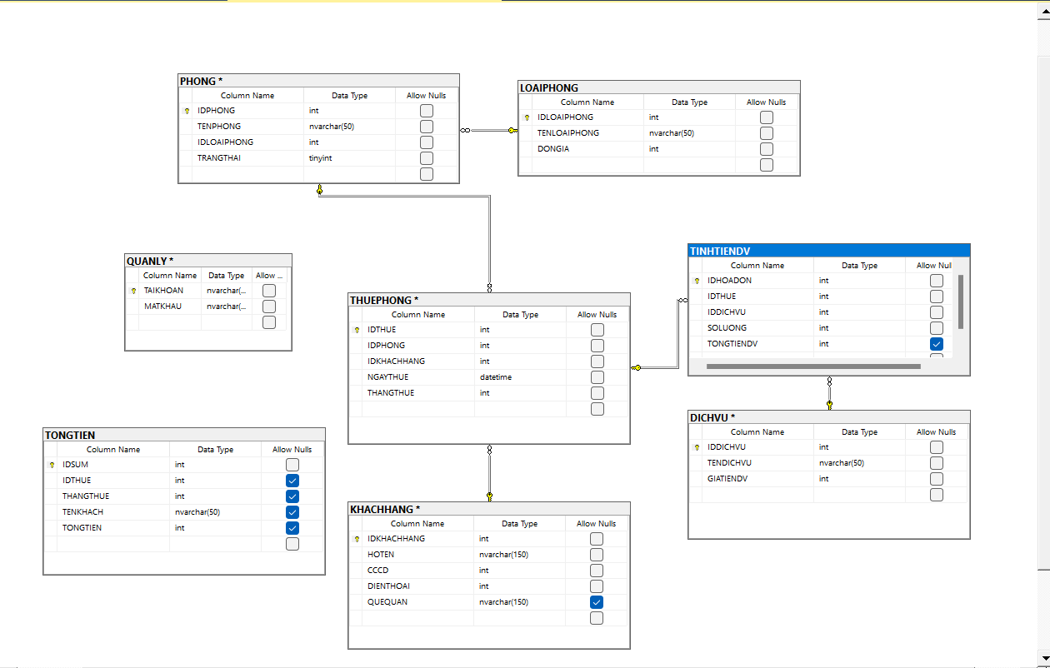
Hình 2.10 Diagram CSDL hệ thống

2.4.2. Mô tả chi tiết từng bảng trong CSDL

Bảng 2.1 Bảng dữ liệu loại phòng

STT | Thuộc tính | Kiểu dữ liệu | Ràng buộc | Ý nghĩa
1 | IDLOAIPHONG | INT | PRIMARY KEY, IDENTITY | ID loại phòng
2 | TENLOAIPHONG | NVARCHAR | NOT NULL | Tên loại phòng

Bảng 2.2 Bảng dữ liệu phòng

STT | Thuộc tính | Kiểu dữ liệu | Ràng buộc | Ý nghĩa
1 | IDPHONG | INT | PRIMARY KEY, IDENTITY | ID phòng
2 | TENPHONG | NVARCHAR | NOT NULL | Tên phòng
3 | IDLOAIPHONG | NVARCHAR | FOREIGN KEY | ID loại phòng,Khóa ngoại chiếu đến bảng LOAIPHONG
4 | TRANGTHAI | TINYINT | NOT NULL | Trạng thái phòng

Bảng 2.3 Bảng dữ liệu dịch vụ
STT | Thuộc tính | Kiểu dữ liệu | Ràng buộc | Ý nghĩa
1 | IDDICHVU | INT | PRIMARY KEY, IDENTITY | ID dịch vụ
2 | TENDICHVU | NVARCHAR | NOT NULL | Tên dịch vụ
3 | GIATIENDV | INT | NOT NULL | Giá tiền dịch vụ

Bảng 2.4 Bảng dữ liệu khách hàng

STT | Thuộc tính | Kiểu dữ liệu | Ràng buộc | Ý nghĩa
1 | IDKHACHHANG | INT | PRIMARY KEY, IDENTITY | ID khách hàng
2 | HOTEN | NVARCHAR | NOT NULL | Tên khách hàng
3 | CCCD | INT | NOT NULL | Số CCCD của khách hàng
4 | DIENTHOAI | INT | NOT NULL | Số điện thoại của khách hàng
5 | QUEQUAN | NVARCHAR | NOT NULL | Quê quán của khách hàng

Bảng 2.5 Bảng dữ liệu thuê phòng

STT | Thuộc tính | Kiểu dữ liệu | Ràng buộc | Ý nghĩa
1 | IDTHUE | INT | PRIMARY KEY, IDENTITY | ID Thuê phòng
2 | IDPHONG | INT | FOREIGN KEY | ID phòng, Khóa ngoại chiếu đến bảng PHONG
3 | IDKHACHHANG | INT | FOREIGN KEY | ID khách hang, Khóa ngoại chiếu đến bảng KHACHHANG
4 | NGAYTHUE | DATETIME | NOT NULL | Ngày thuê
5 | THANGTHUE | INT | NOT NULL | THÁNG THUÊ

Bảng 2.6 Bảng dữ liệu Tính tiền dịch vụ + trả phòng

STT | Thuộc tính | Kiểu dữ liệu | Ràng buộc | Ý nghĩa
1 | IDHOADON | INT | PRIMARY KEY, IDENTITY | ID HÓA ĐƠN
2 | IDTHUE | INT | FOREIGN KEY | ID thuê, Khóa ngoại chiếu đến bảng THUEPHONG
3 | IDDICHVU | INT | FOREIGN KEY | ID dịch vụ, Khóa ngoại chiếu đến bảng DICHVU
4 | SOLUONG | INT | NOT NULL | Số lượng dùng của mỗi dịch vụ
5 | TONGTIENDV | INT | NOT NULL | Tổng tiền của dịch vụ

Bảng 2.7 Bảng dữ liệu tổng tiền

STT | Thuộc tính | Kiểu dữ liệu | Ràng buộc | Ý nghĩa
1 | IDSUM | INT | PRIMARY KEY | ID Tổng
2 | IDTHUE | INT | FOREIGN KEY,  NOT NULL | Mã thuê phòng,  Khoá ngoại chiếu đến bảng THUEPHONG
3 | THANGTHUE | INT | NOT NULL | Số tháng thuê của phòng đó
4 | TENKHACH | NVARCHAR | NOT NULL | Tên khách hàng
5 | TONGTIEN | INT | NOT NULL | Tổng tiền

Bảng 2.8 Bảng dữ liệu quản lý
STT | Thuộc tính | Kiểu dữ liệu | Ràng buộc | Ý nghĩa
1 | TAIKHOAN | NVARCHAR | PRIMARY KEY | Tên tài khoản
2 | MATKHAU | NVARCHAR | NOT NULL | Mật khẩu

XÂY DỰNG ỨNG DỤNG WINDOWS FORM

  - Triển khai các chức năng nghiệp vụ
Để xây dựng được các chức năng nghiệp vụ theo thiết kế đã được trình bày ở chương 2, đồ án đã sử dụng lập trình windows Form trên ngôn ngữ lập trình C# kết nối với cơ sở dữ liệu SQL Server để thiết kế giao diện và thao tác dữ liệu các form theo yêu cầu. Tiếp theo, đồ án sẽ trình bày các kỹ thuật được sử dụng để xây dựng các form
    - Chức năng quản lý loại phòng
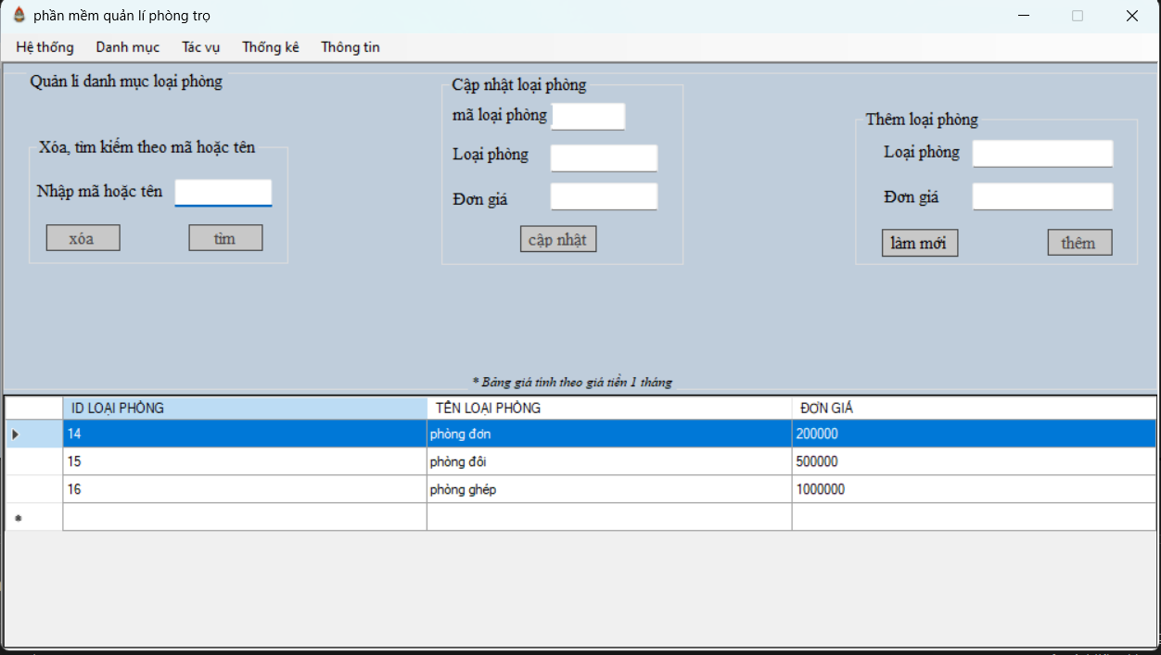
Hình 3. 1: Giao diện quản lý loại phòng

Điều khiển | Ý nghĩa
dgloaiphong | Dùng để hiển thị thông tin loại phòng
btnxoaloaiphong | Dùng để xóa loại phòng
btntimkiem | Dùng để tìm kiếm loại phòng
btncapnhatloaiphong | Dùng để cập nhật thông tin loại phòng
btnlammoi | Dùng để làm mới thông tin trong dgloaiphong
btnthemloaiphong | Dùng để thêm thông tin loại phòng
Txtmaorten | Dùng để nhập thông tin id loại phòng hoặc tên loại phòng
txtMaloaiphong | Dùng để nhập thông tin ID loại phòng
txtLoaiphong2 | Dùng để nhập tên của loại phòng
txtDongia2 | Dùng để nhập đơn giá của loại phòng
txtloaiphong | Dùng để nhập tên của loại phòng
txtdongia | Dùng để nhập đơn giá của loại phòng
Bảng 3. 1: Danh sách các điều khiển sử dụng trong giao diện thông tin loại phòng
- Khi form load lấy về danh các các đối tượng liên quan, hiển thị thông tin của các đối tượng trong bảng thông tin loại phòng hiển thị lên dgloaiphong.
- Khi người sử dụng chọn thông tin của đối tượng trên điều khiển dgloaiphong thì hiển thị thông tin của đối tượng đó lên các điều khiển tương ứng.
- Khi người dùng ấn nút điều khiển làm mới để thêm các thông tin mới thì các thông tin hiện đang có trên điều khiển textbox sẽ xoá trắng.
- Khi người dùng ấn nút xóa hoặc tìm kiếm thì tên của loại phòng hoặc mã trùng với txtmaorten sẽ được tìm kiếm hoặc xóa đi
- Khi người dùng ấn nút cập nhật thì loại phòng có mã trùng với txtMaloaiphong sẽ được cập nhật lại thông tin thông qua txtLoaiphong2 và txtDongia2.
- Khi người dùng ấn nút thêm thì sẽ thêm thông tin loại phòng và đơn giá mới thông qua txtloaiphong và txtdongia.

    - Chức năng quản lý phòng

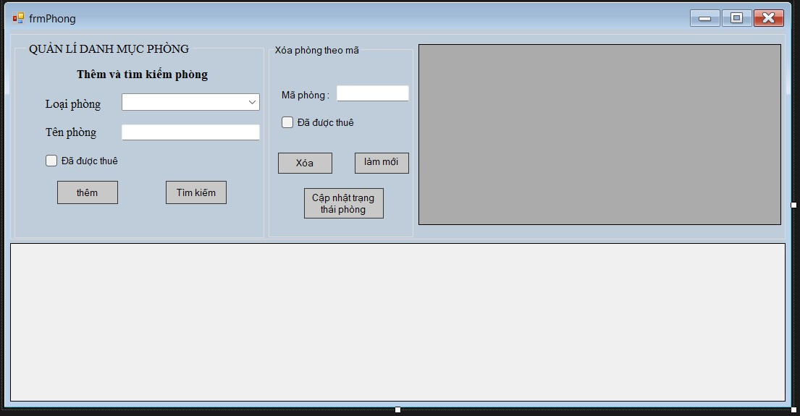
Hình 3. 2: Giao diện quản lý thông tin hóa đơn bán

Điều khiển | Ý nghĩa
dgPhong | Dùng để hiển thị danh sách phòng
Btnthemphong | Dùng để thêm phòng
Btntimkiemphong | Dùng để tìm kiếm phòng
Btnxoaphong | Dùng để xóa thông tin phòng
Btnlammoi | Dùng để làm mới form
Btnupdatetrangthai | Dùng để cập nhật trạng thai của phòng
dgLoaiphongHT | Dùng để hiển thị danh sách loại phòng
Cbloaiphong | Dùng để chọn danh sách tên loại phòng
txtTenphong | Dùng để nhập vào tên phòng
Ckbtrangthai | Dùng để nhập vào trạng thái phòng
Txtmaphong | Dùng để nhập vào mã của phòng
Ckbtrangthai2 | Dùng để nhập vào trạng thái phòng
Bảng 3. 2: Danh sách các điều khiển sử dụng trong giao diện thông tin phòng
- Khi form load lấy về danh các các đối tượng liên quan, hiển thị thông tin của các đối tượng trong bảng phòng hiển thị lên dgPhong, bảng loại phòng hiển thị lên dgLoaiphongHT.
- Khi người sử dụng chọn thông tin của đối tượng trên điều khiển dgPhong thì hiển thị thông tin của đối tượng đó lên các điều khiển tương ứng.
- Khi người dùng ấn nút điều khiển thêm thì sẽ thêm thông tin của phòng mới trùng với cbloaiphong, txtTenphong và ckbtrangthai
- Khi người dùng ấn nút điều khiển tìm kiếm thì sẽ tìm kiếm thông tin của phòng trùng với cbloaiphong, txtTenphong.
- Khi người dùng ấn nút xóa thì sẽ xóa thông tin của phòng trùng với btnxoaphong
- Khi người dùng ấn nút điều khiển cập nhật trạng thái phòng thì sẽ cập nhật trạng thai phòng trùng với txtmapphong, ckbtrangthai2.
- Khi người dùng ấn nút điều khiển làm mới thì dgphong sẽ được làm mới.

3.1.3 Chức năng quản lý dịch vụ

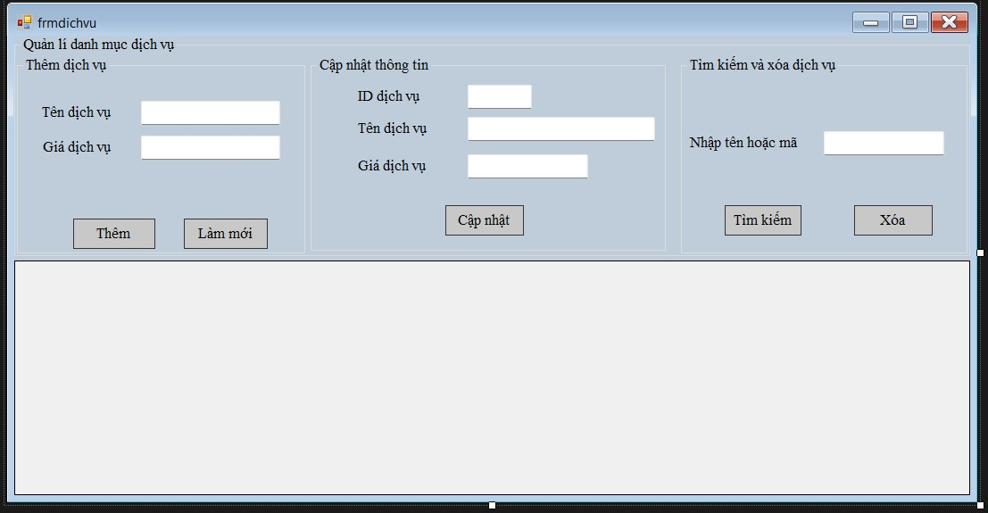
Hình 3. 3: Giao diện quản lý thông tin nhân viên

Điều khiển | Ý nghĩa
Dgdichvu | Dùng để hiển thị danh sách dịch vụ
Btnthemdv | Dùng để thêm dịch vụ
btnLammoi | Dùng để làm mới form
Btncapnhatdv | Dùng để cập nhật dịch vụ
btnTimkiemdv | Dùng để tiềm kiếm dịch vụ
Btnxoadv | Dùng để xóa dịch vụ
txtTendvThem | Dùng để nhập vào tên dịch vụ
txtGiaDVthem | Dùng để nhập giá của dịch vụ
txtMadv | Dùng để nhập mã của dịch vụ
txttendvUpdate | Dùng để nhập vào tên của dịch vụ
txtUpdateGiaDv | Dùng để nhập vâof giá dịch vụ
Txtxoaortimkiem | Dùng để nhập vào tên hoặc mã dịch vụ
Bảng 3. 3: Danh sách các điều khiển sử dụng trong giao diện quản lý dịch vụ
- Khi form load lấy về danh các các đối tượng liên quan, hiển thị thông tin của các đối tượng trong bảng thông tin nhân viên hiển thị lên dgdichvu.
- Khi người sử dụng chọn thông tin của đối tượng trên điều khiển dgdichvu thì hiển thị thông tin của đối tượng đó lên các điều khiển tương ứng.
- Khi người dùng ấn nút điều khiển thêm sẽ thêm dịch vụ và giá dịch vụ mới trùng với txtTendvThem và txtGiaDVthem.
- Người dùng ấn nút điều khiển làm mới sẽ làm mới form.
- Khi người dùng ấn nút điều khiển cập nhật sẽ cập nhật lại thông tin của dịch vụ có mã trùng với txtMadv thông qua txtTendvUpdate và txtupdategiadv.
- Khi người dùng ấn nút điều khiển tìm kiếm hoặc xóa thì sẽ hiện ra thông tin hoặc xóa thông tin của dịch vụ có mã hoặc tên trùng với txtxoaortimkiem.

3.1.4 Chức năng quản lý khách hàng
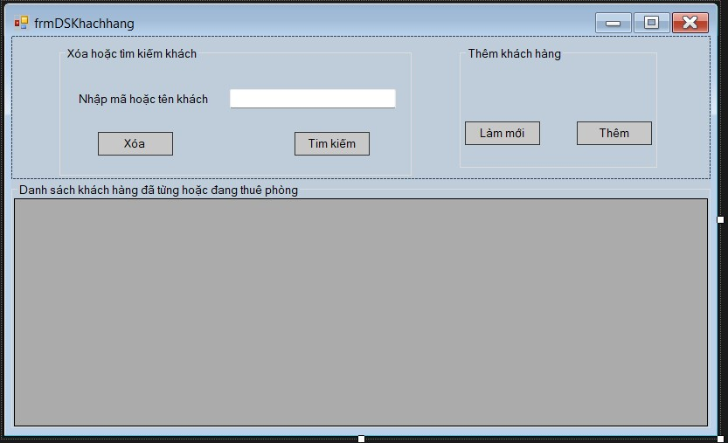

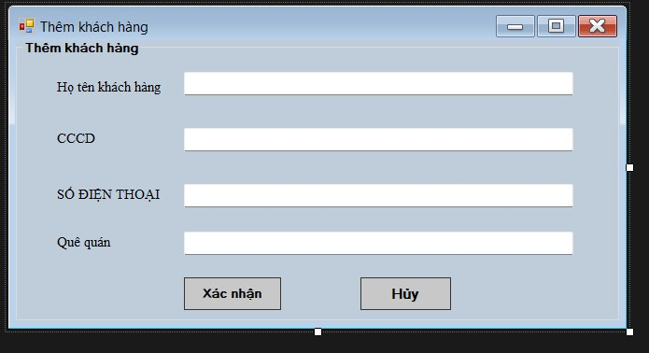
Hình 3. 4: Giao diện quản lý thông tin khách hàng

Điều khiển | Ý nghĩa
dgDsKhach | Dùng để hiển thị danh sách khách hàng
BtnXoakhach | Dùng để xóa khách
btnTimkiem | Dùng để tìm kiếm khách
btnLammoi | Dùng để làm mới form
btnAddkhach | Dùng để hiển thị form thêm khách hàng
TxtXoaORTimkiemkhach | Dùng để nhập mã hoặc tên khách
txtHoTenkhach | Dùng để nhập thông tin họ tên khách
txtCCCD | Dùng để nhập thông tin CCCD
TxtSDT | Dùng để nhập thông tin SDT
txtQuequan | Dùng để nhập thông tin quê quán
btnXacnhan | Dung để thêm khách hàng mới
btnHuy | Dùng để thoát form thêm khách hàng
Bảng 3. 4: Danh sách các điều khiển sử dụng trong giao diện quản lý khách hàng
- Khi form load lấy về danh các các đối tượng liên quan, hiển thị thông tin của các đối tượng trong bảng thông tin nhân viên hiển thị lên dgDskhach.
- Khi người dùng ấn nút điều khiển xóa hoặc tìm kiếm thì các khách hàng có tên hoặc mã trùng với txtXoaORTimkiemkhach sẽ bị xóa hoặc hiểm thị thông tin lên dgDskhach
- Khi người dùng ấn nút thêm thì sẽ hiển thị form thêm khách hàng, cho phép nhập thêm một khách hàng mới
- Khi người dùng ấn nút xác nhận thì sã nhập thêm thông tin khách hàng mới thông qua txtHoTenkhach, txtCCCD, TxtSDT, txtQuequan
- Khi người dùng ấn nút hủy sẽ thoát khỏi form thêm khách hàng

3.1.5 Chức năng quản lý thuê phòng
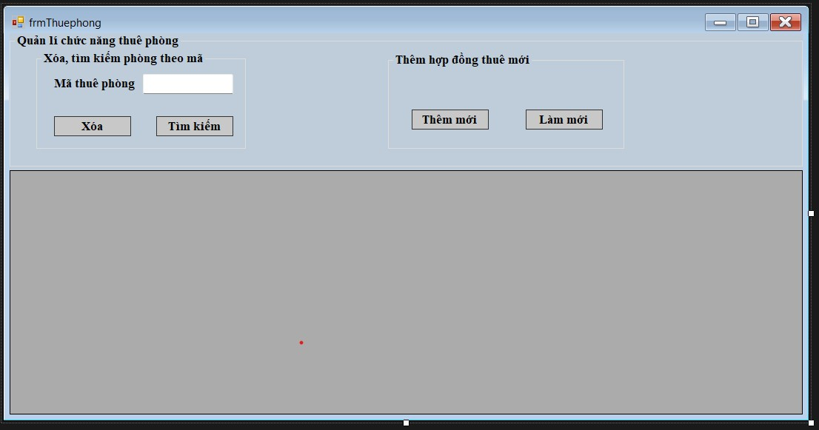
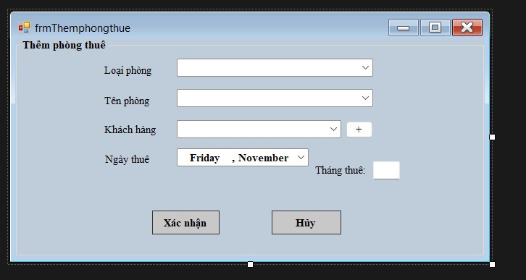
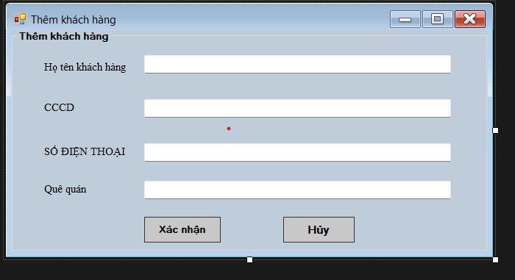
Hình 3. 5: Giao diện quản lý thuê phòng

Điều khiển | Ý nghĩa
dgThuephong | Dùng để hiển thị danh sách thuê phòng
btnXoaphongthue | Dùng để xóa phòng đang thuê
btnTimkiem | Dùng để tìm kiếm phòng đang thuê
BtnThemmoi | Dùng để hiển thi form thêm phòng thuê
btnMoi | Dùng để làm mới form
btnXacnhan | Dùng để thêm thông tin thuê phòng mới
btnHuy | Dùng để thoát form thêm phòng thuê
txtMaphong | Dùng để nhập mã phòng
cbLoaiphongthue | Dùng để chọn loại phòng thuê
Cbtenphongthue | Dùng để chọn tên phòng thuê
cbKhachhang | Dùng để chọn khách hàng thuê
dtpNgaythue | Dùng để nhập ngày thuê
txtThangthue | Dùng để nhập tháng thuê
btnAddkhachhang | Dùng để mở form thêm khách hàng
Bảng 3. 5: Danh sách các điều khiển sử dụng trong giao diện quản lý Thuê phòng
- Khi form load lấy về danh các các đối tượng liên quan, hiển thị thông tin của các đối tượng trong bảng thông tin nhân viên hiển thị lên dgThuephong
- Khi người dùng ấn nút xóa hoặc tìm kiếm thì sẽ xóa hoặc hiển thị thông tin thuê phòng trùng với txtMaphong
- Người dùng ấn button làm mới thì sẽ làm mới dgThuephong
- Người dùng ấn nút thêm mới thì sẽ hiển thị form thêm phòng thuê, cho phép thêm thông tin 1 phòng thuê và khách thuê phòng đó

3.1.6 Chức năng quản lý Tính tiền dịch vụ + trả phòng
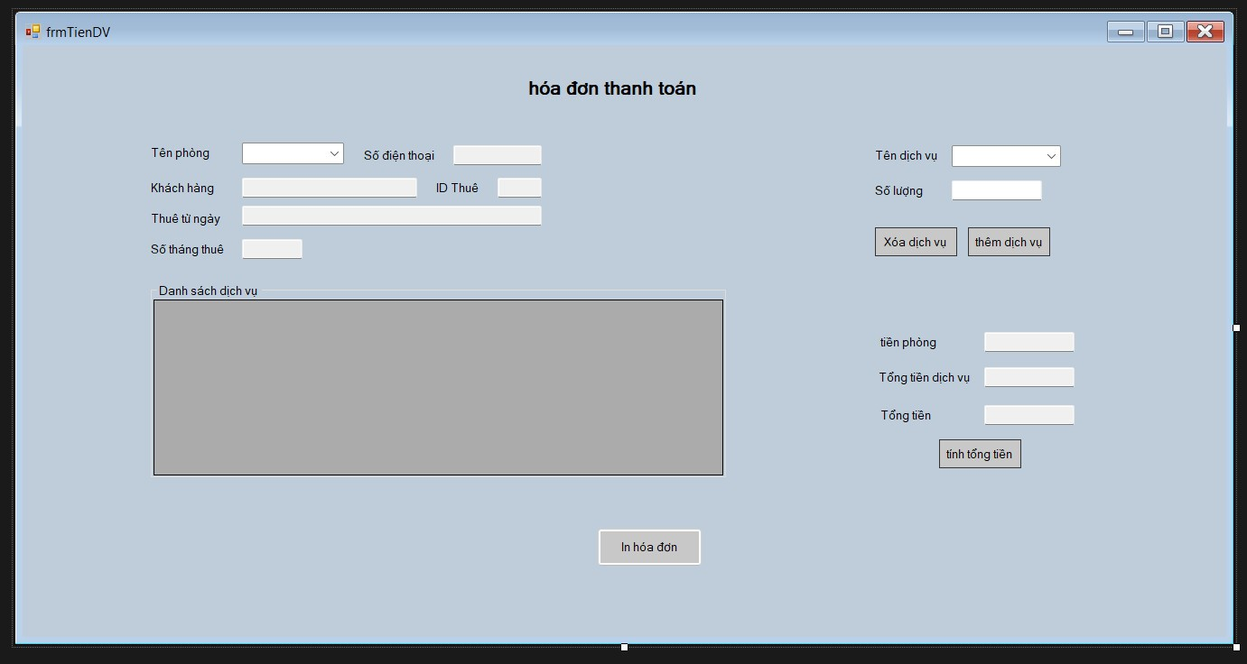
Hình 3. 6: Giao diện quản lý tinh tiền dịch vụ + trả phòng

Điều khiển | Ý nghĩa
dgHtdichvu | Dùng để hiển thị dịch vụ
cbTenphong | Dùng để chọn tên phòng đang thuê
txtKhachhang | Dùng để hiển thị tên khách hàng thuê
txtSDT | Dùng để hiển thị số điện thoại
txtIDthue | Dùng để hiển thị id thuê phòng
txtNgaythue | Dùng để hiển thị ngày thuê phòng
txtThangthue | Dùng để hiển thị tháng thuê
cbDV | Dùng để chọn dịch vụ
txtSoluong | Dùng để nhập vào số lượng của dịch vụ đó
txtTienphong | Dùng để hiển thị tiền phòng của phòng đó
TxtTongtienDV | Dùng để hiển thị tổng tiền dịch vụ của phòng đó
txtTongtien | Dùng để hiển thị tổng tiền phòng + dịch vụ
btnXoadv | Dùng để xóa dịch vụ của phòng
BtnThemDV | Dùng để thêm dịch vụ cho phòng
btnTongtien | Dùng để tinh tổng tiền của phòng
btnInhoadon | Dùng để in hóa đơn và trả phòng thu tiền
Bảng 3. 6: Danh sách các điều khiển sử dụng trong giao diện tinh tiền dịch vụ + trả phòng
- Khi form load lấy về danh các các đối tượng liên quan, hiển thị thông tin của các đối tượng trong bảng thông tin nhân viên hiển thị lên dgHtdichvu.
- Khi người dùng ấn nút điều khiển Xóa dịch vụ thì sẽ xóa dịch vụ trong phòng
- Khi người dùng ấn nút thêm dịch vụ thì sẽ thêm dịch vụ vào phòng trùng với cbDV và txtSoluong
- cbTenphong sẽ hiển thị các phòng đang thuê
- cbDV sẽ hiển thị các dịch vụ có trong danh sách dịch vụ
- khi người dùng ấn nút tính tổng tiền thì sẽ lấy tổng tiền phòng + tiền dịch vụ
- khi người dùng ấn nút in hóa đơn thì sẽ in hóa đơn và trả phòng

3.1.7 Chức năng hiển thị phòng trống

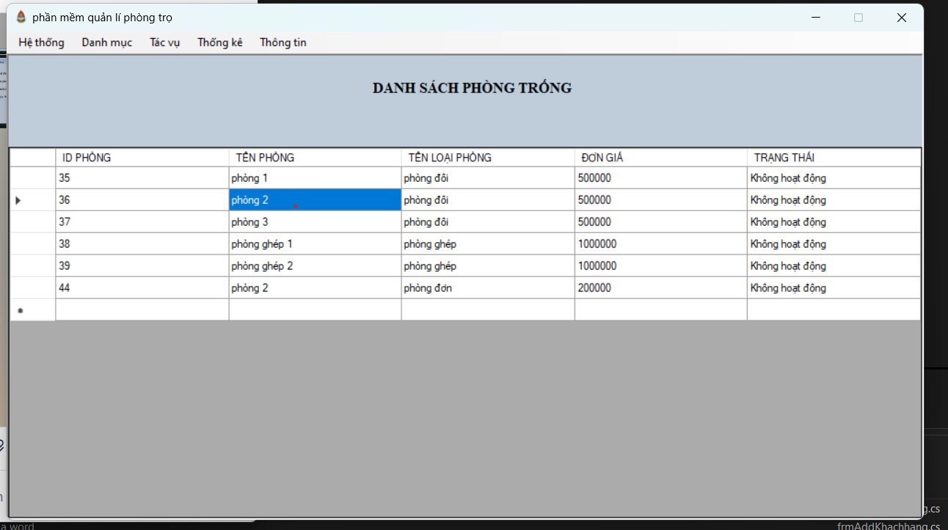
Hình 3. 8: Giao diện chức năng hiển thị phòng trống

- dgPhongtrong dùng để hiển thị danh sách các phòng còn trống

3.1.8 Chức năng hiển thị phòng đang thuê
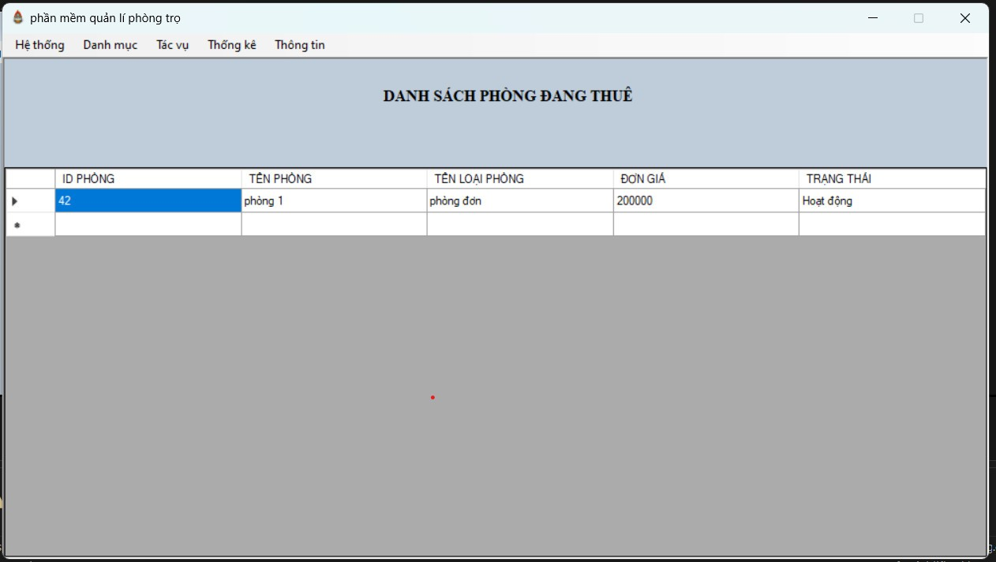

Hình 3. 11: Giao diện chức năng phòng đang thuê
- dgPhongdangthue dùng để hiển thị danh sách phòng đang thuê

3.1.9 Chức năng doanh thu
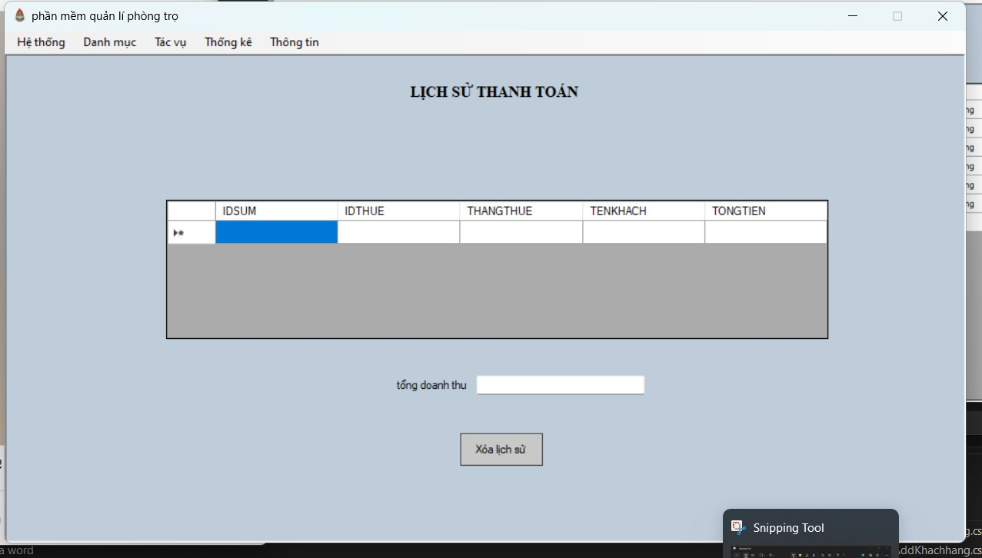
Hình 3. 13: Giao diện chức năng tìm kiếm thông tin sản phẩm

Điều khiển | Ý nghĩa
Txttongdoanhthu | Dùng để hiển thị tổng doanh thu
Dgthongke | Dùng để hiển thị danh sách lịch sử thanh toan
btnXoathanhtoan | Dùng để xóa lịch sử thanh toan
Bảng 3. 9: Danh sách các điều khiển sử dụng trong giao diện doanh thu
- Khi form load lấy về danh các các đối tượng liên quan, hiển thị thông tin của các đối tượng trong bảng thông tin nhân viên hiển thị lên dgthongke
- Doanh thu sẽ hiển thị lên txttongdoanhthu
- ấn button xóa thanh toán sẽ xóa hết lịch sử thanh toan

3.1.10 Chức năng đăng nhập

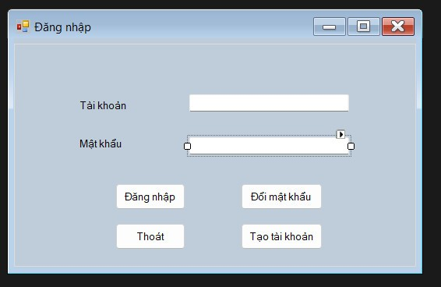
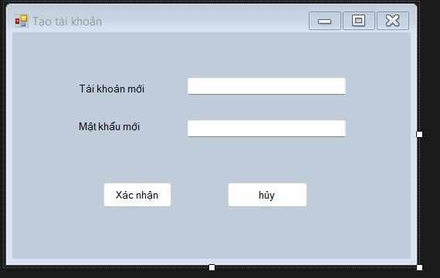
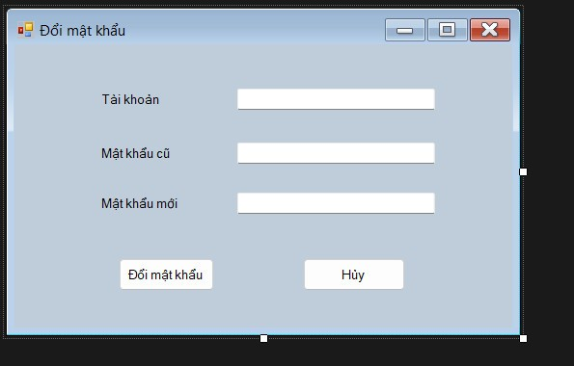
Hình 3. 14: Giao diện chức năng đăng nhập

Điều khiển | Ý nghĩa
txtUserchange | Dùng để nhập tên đăng nhập
txtPasschange | Dùng để nhập mật khẩu
txtUser | Dùng để nhập tài khoản
txtOldPass | Dùng để nhập mật khẩu cũ
txtNewPass | Dùng để nhập mật khẩu mới
txtPass | Dùng để nhập mật khẩu
Bảng 3. 10: Danh sách điều khiển sử dụng trong giao diện đăng nhập

  - Kiểm thử và triển khai ứng dụng
    - Kiểm thử
    - Đóng gói ứng dụng
Chúng em đã chuyển file code vào :
https://drive.google.com/drive/folders/1srWrPbrFCpKLPan84B3v5V9ft-8sEAMe?usp=drive_link
    - Triển khai ứng dụng

KẾT LUẬN

Kết quả đạt được: đã phát triển một ứng dụng quản lý phòng trọ bằng WinForms trong C#, có giao diện đơn giản và các chức năng cơ bản như quản lý danh sách vật liệu, nhập/xuất vật liệu, tìm kiếm và xuất báo cáo.
Những hạn chế của đề tài: Sản phẩm chưa hoàn thiện và có thể thiếu chức năng quan trọng, cũng như kỹ năng phân tích thiết kế hệ thống và lập trình có thể còn hạn chế.
Hướng phát triển của đề tài: Cải thiện sản phẩm bằng cách thêm tính năng xử lý đồng thời, đảm bảo tính bảo mật, tăng cường giao diện người dùng và hiệu suất, cũng như nâng cao kỹ năng phân tích thiết kế hệ thống và lập trình.

TÀI LIỆU THAM KHẢO
[1] | howKteam.com
[2] | Giáo trình winform

